

COLEGIO MARIA AUXILIADORA EDUCACIÓN INICIAL Y PRIMARIO
Brasil 1051-Este - San Juan – CP5400 Tel. 0264-4214448

Efemérides mes de septiembre

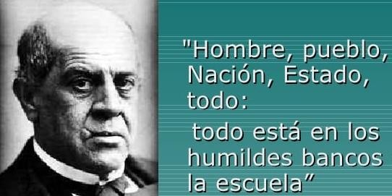

11 DE SEPTIEMBRE DÍA DEL MAESTRO
1- Investiga y luego responde con “V” si son verdaderas o con “F” si son falsas estas afirmaciones.

Cuando Sarmiento nació, aún nos gobernaban los españoles.V

Cuando se declaró la Independencia de nuestro país Sarmiento tenía apenas cinco años. Sarmiento fundó su primera escuela en la provincia de San Luis.F
Sarmiento vivió muchos años en Chile.V

En el año 1851 Sarmiento regresó a nuestro país, 11 años después fue elegido gobernador de San Juan. En 1839, funda el periódico El Nacional.V
Antes de ser gobernador, Sarmiento fue presidente de nuestro país.V

Sarmiento murió en 1888. El 11 de septiembre celebramos el Día del Maestro en homenaje a su figura.V

En Argentina, el Día del Estudiante se festeja el 21 de setiembre en conmemoración a la repatriación de los restos de Domingo F. Sarmiento en 1888.V
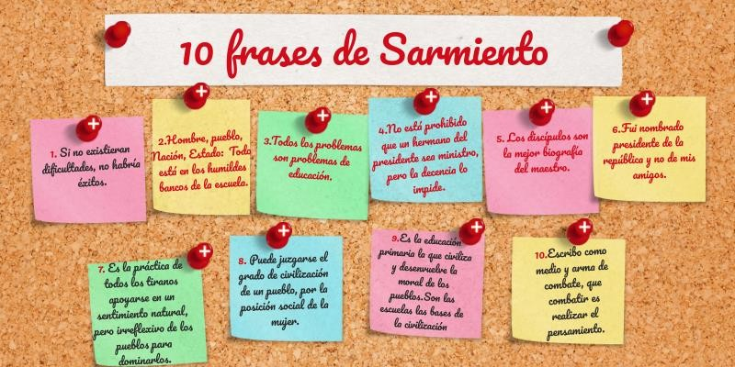

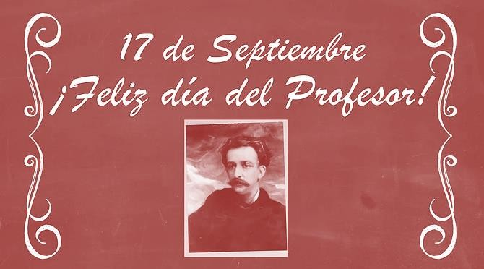
17 DE SEPTIEMBRE
DIA DE LA ENSEÑANZA PRIVADA Y DÍA DEL PROFESOR
En todo el país se conmemora el día de la enseñanza privada y también se recuerda el día del profesor para honrar la figura de José Manuel Estrada
- Investiga y escribe brevemente sobre la vida de José Manuel Estrada

- Ilustra el tema

Falleció a los 52 años en la ciudad de Asunción el 17 de septiembre de 1894. La vida de José Manuel Estrada fue una constante lucha por una educación que integrara la moral, la libertad y la religión. Hoy su figura es recordada en todas las escuelas del país y homenajeada por su dedicación y pasión a la enseñanza.

21 DE SEPTIEMBRE DÍA DE LA PAZ

Declaración sobre una cultura de paz

Las Naciones Unidas redactaron una declaración para promover y fortalecer una cultura de paz en este nuevo milenio.
Leé el artículo 1 de esa declaración.
Artículo 1 Una cultura de paz es un conjunto de valores, actitudes, tradiciones, comportamientos y estilos de vida basados en:
- El respeto a la vida, el fin de la violencia y la promoción y la práctica por medio de la educación, el diálogo y la cooperación.
- El respeto pleno de los principios de soberanía, integridad territorial e independencia política de los países
- El respeto pleno y la promoción de todos los derechos humanos a la libertad de expresión, opinión e información
- El arreglo pacífico de los conflictos.
- La protección del medio ambiente de las generaciones presentes y futuras.
- La adhesión a los principios de libertad, justicia, democracia, tolerancia, solidaridad, cooperación, pluralismo, diversidad cultural, diálogo y entendimiento a todos los niveles de la sociedad y entre las naciones; y animados por un entorno nacional e internacional que favorezca la paz

Responde a partir de la lectura del texto anterior a-
¿A qué llamamos cultura de paz?
Es un conjunto de valores,actitudes,tradiciones, comportamientos y estilos de vida basados en:El respeto de la vida,el fin de la violencia ,etc

  - ¿A quiénes beneficia?

Nos beneficia a todos nosotros

  - Enumera en una lista los valores que menciona este artículo.

1- El respeto

2-Promocion
3-Dialogo
4-Cooperacion
5-soberania
6-Proteccion
7-libertad
8-justicia
9-democracia
10-pluralismo
11- solidaridad
12-diversidad
13-Entendimiento

  - Dibuja o pega imágenes que reflejen una cultura de paz .




21 DE SEPTIEMBRE DÍA DEL ESTUDIANTE

Tus docentes seño Claudia y profe Hugo reconocemos el esfuerzo, trabajo y dedicación que pones día a día en realizar tus tareas

Te deseamos que pases un día maravilloso

¡ !

Tienes hasta el 27 de septiembre para entregarlas, por Nodos

